

***Дисциплина: Учебная практика***

**Отчет по выполнению задания на тему: «…».**

Выполнил: студент Keeper Tudor

Проверил преподаватель:

Магомедов Эльдар Магомедович

Москва 2022 г.

1. Инициализируйте репозиторий в папке mat_lib



2) Задайте имя пользователя и email глобально

1. Проверьте, что изменения внесены в файл глобальных настроек .gitconfig

2. Проверьте, что файл локальных настроек .git/config не был изменен

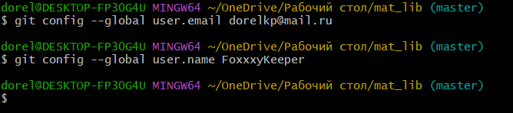

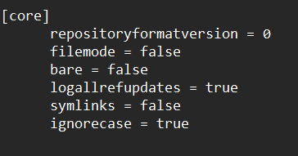

3) Изучите содержимое папки .git/

1. Узнайте, на что сейчас указывает HEAD

2. Просмотрите файл, на который указывает HEAD (в этом пункте есть подвох)

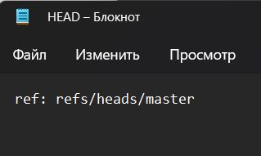

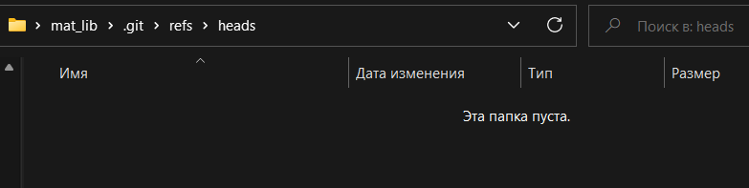

4) Добавьте все файлы в индекс

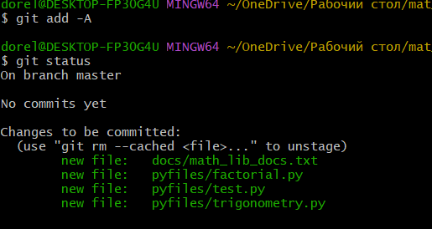

5) Сделайте первый коммит

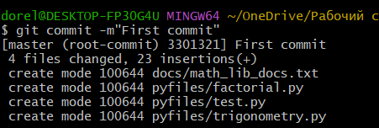

1. Просмотрите объект коммита, найдите хэш объекта-дерева корня репозитория

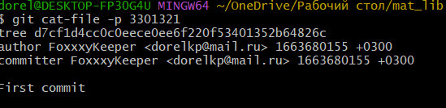

1. Просмотрите объект дерева корня репозитория

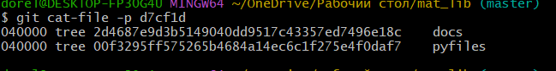

1. Проверьте, на что указывает HEAD сейчас

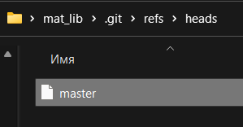

1. Просмотрите файл, на который указывает HEAD

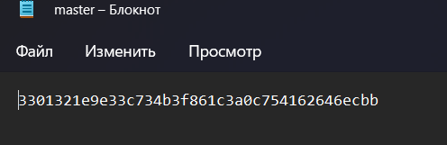

1. Ответьте на вопрос: на что указывает текущая ветка? Для этого просмотрите на объект, на который указывает ветка.

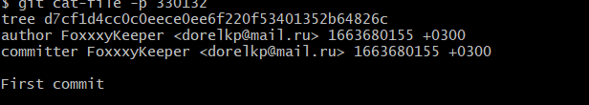

6) Выполните файл test.py

1. Просмотрите статус файлов, чтобы обнаружить, что появились файлы кэша

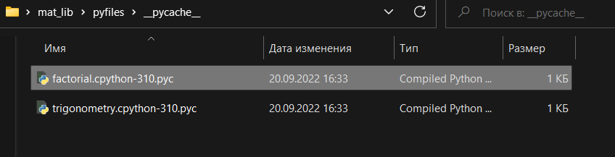

7)

